
Randonnée Patrimoine à Beaucaire – Jeudi 05 Novembre 2026 –
Abbaye trogloditique de St Roman
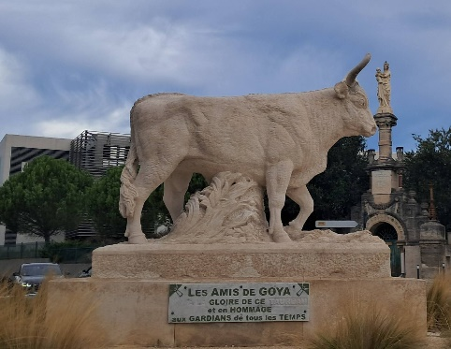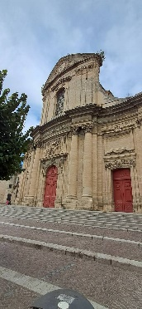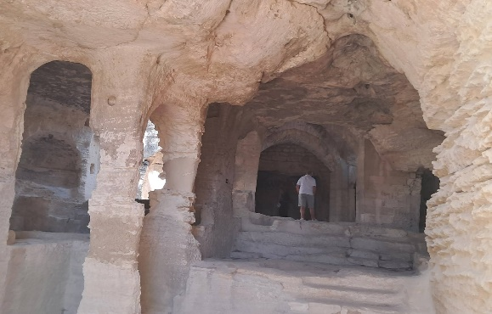
Beaucaire, Ville d’Art et d’Histoire, est une pittoresque cité gardoise dont on peine à croire qu’elle fut le siège d’une gigantesque foire au 17ème s. où se pressaient des chalands venus de toute l’Europe par centaines de milliers. De la plantureuse forteresse des comtes de Toulouse, jusqu’aux péniches et cafés alignés le long des quais du canal du Rhône à Sète, nous arpenterons les ruelles ocre du centre historique où fanent les hôtels particuliers construits à l’âge d’or de la foire de la Madeleine.
Notre balade nous dévoilera un patrimoine parfaitement restauré comme la collégiale Notre Dame des Pommiers, l’Hôtel de Ville, pièce maîtresse de l’architecture du Grand Siècle, l’Office de Tourisme qui se visite, les arceaux de la place de la République où trône le Drac, un étrange animal de légende. Le Taureau, animal vénéré et statufié, nous confirmera l’identité camarguaise de Beaucaire.
Notre matinée se terminera sur « La Banquette », boulevard insubmersible protégeant le centre-ville des crues du Rhône au bord duquel nous prendrons notre pique-nique. A Beaucaire, l’Abbaye de Saint-Roman que nous visiterons l’après-midi, abrite les vestiges d’un incroyable monastère troglodytique creusé dans le calcaire. Nous découvrirons chapelle, cellules rupestres, grandes salles, citernes, silos de l’époque médiévale ainsi qu’une nécropole accueillant des centaines de sépultures creusées dans le rocher, au sein d’une fortification médiévale ouverte sur un magnifique panorama sur le Rhône, les Alpilles, les premières garrigues et le Gardon.


Parcours matin: 5,4 km

Durée : 1h repas

Départ : des arènes
Fos – Beaucaire : 57 km
Durée trajet : 50mn
Départ du bus : 8H30
Transport limité à 57 places

RDV 08h15 Place du Marché à FOS – Départ : 8h30
PREVOIR CHAUSSURES DE RECHANGE SVP -

PREVOIR CHAUSSURE DE RECHANGE SVP -

Fiche d’inscription RANDO PATRIMOINE A BEAUCAIRE

Du Jeudi 05 Novembre 2026

A rendre pour le Samedi 31 octobre 2026 au plus tard

Boite à lettres Fos Rando – Riu 1695 avenue Georges Pompidou 13270 Fos sur Mer
NOM……………………………………… PRENOM………………………
NOM……………………………………… PRENOM………………………
N° de TEL………………………………… Nbre de PERSONNES……

Chèque de 17€ par personne à l’ordre de FOS RANDO, à remettre avec l’inscription.

